Оглавление
- Введение
- История развития теории систем ФАПЧ
- Применение метода комплексных амплитуд при моделировании РЭУС
- Моделирование функциональных звеньев РЭУС на основе базиса простейших функциональных элементов
- Библиотека моделей функциональных звеньев РЭУС
- Структура языка программирования Fortran и возможности моделирования РЭУС
- Цифровое моделирование системы ФАПЧ
- Моделирование системы ФАПЧ с помощью Fortran-программы
- Список используемой литературы

Введение
Выполняя задание на выпускную работу по направлению подготовки бакалавров технических наук, я ознакомился с математическими моделями элементов базиса простейших функциональных элементов при комплексном описании входных радиосигналов и помех, составил математические модели функциональных элементов системы ФАПЧ: смесителя, амплитудно-фазового детектора, амплитудного ограничителя, фильтра аналога RC-цепочки, управляемого по частоте генератора, после чего перейти к дискретной модели элементов системы. Далее необходимо составить и отладить Fortran-программу, моделирующую систему ФАПЧ. Следует заметить, что составленная программа содержит в себе подпрограмму GRAF, написанную сотрудниками кафедры Радиотехнических систем Московского Энергетического Института.
Итогом работы стало получение эпюр напряжений, соответствующих переходным процессам в системе при наличии и отсутствии шума.

История развития теории систем ФАПЧ
В современной науке и технике большое значение имееют устройства, в которых автоматически регулируется скорость квазипериодичеоких процессов с целью достижения определенных фазовых соотношений между ними. Примерами могут служить синхронизируемые часы, ускоритель элементарных частиц — синхрофазотрон, синхронные электрические генераторы и двигатели, устройства, управляющие ритмом сердечной деятельности.
В радиоэлектронике аналогичные задачи встречаются в телевидении, радиолокации и радионавигации, при использовании когерентных способов приема, в системах стабилизации и кратного преобразования частоты при радиотехнических измерениях, связанных с отсчетом разности фаз, в различного рода следящих системах, при приеме ФМ, ЧМ и однополосных сигналов, в системах точной магнитной записи и т. д.
Техническое решение указанных задач часто достигается с помощью систем фазовой автоподстройки частоты (ФАПЧ). Эти системы представляют собой разновидность систем синхронизации.
История возникновения и развития теории систем синхронизации периодических и квазипериодических процессов восходит к открытию в конце XVIII в. Гюйгенсом явления взаимной синхронизации двух маятниковых часов, связанных общей податливой опорой.
Позднее, в 1878 г., Рэлеем было открыто явление захватывания (синхронизации) звуковых колебаний органных труб и камертонов.
В 1922 г. Апплгон, рассматривая действие внешней ЭДС на ламповый генератор, обнаружил синхронизацию колебаний последнего. Захватыванию посвящены работы Ван дер Поля, А. А. Андронова и А. А. Витта.
В 30-х годах появились работы В. Леона и X. Эдгертона, Н. М. Крылова и Н. Н. Боголюбова, Ф. Трикоми, Ф. Олендорфа, В. Петерса, П. С. Жданова и других, посвященные захватыванию и переходным процессам в синхронных машинах.
В 1930 г. Б. П. Терентьевым была предложена система фазовой автоподстройки частоты мощного автогенератора.
В 1932 г. была опубликована серия статей де Бельсиза, посвященная синхронному приему. В одной из них была предложена и описана схема фазовой автоподстройки местного генератора по принимаемому сигналу. Работы де Бельсиза положили начало теории собственно систем ФАПЧ. В дальнейшем эти вопросы получили развитие в работах Е. Г. Момота, А. С. Виницкого и Р. И. Попова, Д. Г. Таккера и других авторов.
В период с 1930 г. по 1941 г. появились работы К. К. Теодорчика, С. Э. Хайкина, А. А. Витта, Л. И. Мандельштама, Н. Д. Папалекси, А. Д. Гольдштейна, Вудьярда, Н. Н. Баутина, А. В. Бедфорда и И. Р. Смита, X. Кадена, Е. Г. Момота, С. С. Хухрикова, Б. Ш. Киселева, А. Д. Князева и других по теории непосредственной синхронизации, захватыванию и внешнему воздействию на автогенератор.
К середине 40-х годов сложилось три главных направления теории синхронизации.
- теория непосредственного воздействия внешней силы на автоколебательную систему типа лампового автогенератора или маятника;
- теория синхронных электрических машин;
- теория систем фазовой автоподстройки частоты.
В послевоенные годы в теории систем синхронизации появились еще два направления. Одно из них связано с работами по теории захвата в синхронный режим ускорения элементарных частиц в синхрофазотронах. Это работы В. Дёлленбаха, Т. Р. Кайзера, В. К. Мельникова, Ю. С. Саясова и других. Второе направление, представленное работами Г. Ю. Джанелидзе, И. И. Блехмана, Б. П. Лаврова и А. К. Рундквиста и других, посвящено теории взаимной синхронизации многих механических объектов.
Различным направлениям теории синхронизации посвящены труды М. Картрайт и Дж. Литлвуда, Н. Минорского, И. Г. Мал- кина, Г. В. Аронович, Л. Н. Белюстиной, Н. А. Картвелишвили, Я. К. Любимцева, В. С. Лауда, Е. А. Андроновой-Леонтович, Р. Шалеа, В. Т. Морозовского, Д. Хаага, Т. Хаяси и В. В. Казакевича и многих других.
Теория систем фазовой автоподстройки частоты начала особенно быстро развиваться с появлением работ В. Н. Горшунова, В. С Дулицкого, Ю. В. Эльтермана, И. Н. Гельфера, Е. Лабина, Р. Адлера, Г. В. Кияковского. Позднее значительный вклад в рав- витие теории систем ФАПЧ внесли пруды И. Престона и Д. Тель- ера, В. Груена, Д. Ричмэна, 3. Желонека, О. Зелинского и Р. Си- ски, С. И. Евтянова, М. Р. Капланова, В. А. Левина, Ю. Н. Бакаева, М. В. Капранова, Л. Н. Белюстиной, В. М. Сафонова, В. И. Тихонова, Р Л. Стратонов'ича, Е. Л. Урмана, Т. Рея, Т. Невядом- ского, В. Е. Бенеша, 3. Собоши, Н. А. Губарь, Ч. С. Уивера, Е. А. Барбашина, В. А. Табуевой, К. Б. Челышева, Д. Девеле, Э. С. Элинсона, С. В. Первачева, Э. Д. Витерби, Ф. М. Гарднера, В. Линдсея, Р. Д. Бернарда, Н. П. Никитина, В. Д. Шалфеева, Р. Доносика, Ю. Ф. Игнатова, В. Н. Кулешова и других.
В радиоэлектронике широко распространены две разновидности систем автоматической подстройки частоты: частотная (ЧАП) и фазовая (ФАПЧ). Различие этих систем состоит в том,что в системе ЧАП сигнал ошибки связан с разностью частот подстраиваемого и эталонного генераторов, а в системе ФАПЧ — с разностью их фаз. Поэтому в системе ФАПЧ в стационарном режиме поддерживается остаточная разность фаз, а не частот, как в системе ЧАП. Указанные особенности ФАПЧ расширяют возможности ее использования.

Применение метода комплексных амплитуд при моделировании РЭУС

Метод комплексных амплитуд (далее – КА) широко применяется для математического описания работы высокочастотных трактов РЭУС и их отдельных радиозвеньев. Сущность моделирования радиотрактов методом КА сводится к замене реальных радиозвеньев математическими моделями в виде низкочастотных эквивалентов с КА выходных и входных сигналов. Задача моделирования РЭУС методом КА сводится к отысканию алгоритмов перехода от описания радиозвена мгновенными значениями сигналов к описанию их комплексными амплитудами, он позволяет строить математические модели радиотрактов РЭУС, в которых воспроизводятся преобразования медленно меняющихся по сравнению с $\cos{ω_{0}t}$ КА сигналов и помех, что позволяет существенно снизить требования к быстродействию ПК. А возможность работы современных ПК с комплексными числами существенно упрощает процесс реализации модели на ЭВМ.
Метод КА применяется для формирования математических моделей РЭУС как на основе принципиальных, так и на основе функциональных схем, которые обычно составляются на уровне функциональных звеньев радиоустройств. Математические модели на основе метода КА универсальны, так как пригодны для исследования работы РЭУС при любых видах возмущений на входе.
Метод КА широко используется при решении задача анализа и оптимизации РЭУС и, в частности, путем математического моделирования на ЦВМ. Он пригоден для исследования действия различного вида помех на обнаружители, приемные устройства в системах передачи информации, в радиолокационных системах и в системах радиоуправления.
Метод КА используется также для построения (путем моделирования) более простых математических моделей РЭУС – статистических эквивалентов радиотрактов. Последние незаменимы при исследовании сложных РЭУС, в которых использование моделей радиотракта на основе метода КА оказывается слишком сложным.

Моделирование функциональных звеньев РЭУС на основе базиса простейших функциональных элементов

Моделирование радиотехнических систем удобно проводить, используя функциональные схемы. Каждый элемент функциональной схемы выполняет определенную операцию: фильтрацию, преобразование частоты, ограничение амплитуды, детектирование и др. При использовании метода КА следует выделить те элементы, в которых происходит преобразование узкополосных колебаний. Математическое выражение или совокупность выражений, устанавливающих связь между выходным процессом $∪(t)$ и комплексной амплитудой $\dot{U}(t)$ входного колебания, называется математической моделью функционального элемента. Если выходное колебание $∪(t)$ является узкополосным, то математическая модель связывает значения его комплексной амплитуды $\dot{V}(t)$ с $\dot{U}(t)$. При наличии нескольких входов и выходов математическая модель описывает связь совокупности выходных процессов $∪_{i}(t)$ $i=\overline{1,N}$ и комплексных амплитуд $\dot{U_{j}}(t)$ $j=\overline{1,M}$, где M и N – число входов и выходов функционального элемента.
Несмотря на большое разнообразие радиотехнических устройств, обычно удается представить их в виде совокупности простейших функциональных элементов, число которых невелико. При использовании метода КА достаточно ограничиться 8-ю простейшими функциональными элементами, образующими базис: узкополосный линейный фильтр, звено «нелинейный безынерционный элемент – полосовой фильтр», идеальный фазовращатель, идельное звено задержки, идеальный смеситель и идеальный амплитудно-фазовый детектор, идеальный амплитудный ограничитель, балансный модулятор. Имея в распоряжении математические модели и соответствующие им цифровые модели базиса простейших функциональных элементов, можно моделировать большинство радиотехнических устройств и систем.
Необходимо отметить, что в число простейших функциональных элементов не включены сумматор и умножитель на действительное число, которые не являются специфичными для узкополосных устройств.
Используя необходимый и достаточный базис математических моделей простейших функциональных элементов, а также основные принципы формирования математических моделей РЭУС, в рамках метода КА можно составить библиотеку математических моделей основных функциональных звеньев, из которых непосредственно по функциональной схеме можно строить математические модели РЭУС. Библиотека составлена в предположении, что все функциональные звенья схемы РЭУС выполняют преобразования комплексных амплитуд идеально. Для учета искажений в каждом конкретном случае необходимо вводить соответствующие дополнительные корректирующие элементы.
Для упорядочения библиотеки функциональных звеньев удобно их разделить на звенья:
- формирования колебаний;
- преобразования колебаний.

Структура языка программирования Fortran и возможности моделирования РЭУС
Настоящий прорыв произошел в 1957 году, когда Джон Бэкус руководил группой по созданию языка FORTRAN, или транслятора формул (FORmula TRANslator). На ранней стадии разработки FORTRAN был ориентирован на численные вычисления, но конечной конечной целью был вполне законченный язык программирования, включающий в себя управляющие структуры, условные операторы и операторы ввода-вывода. Поскольку немногие верили, что получится язык, способный конкурировать с языком ассемблера, в котором машинные команды кодировались вручную, основной задачей было создать эффективный исполняемый код, поэтому многие операторы разрабатывались с учетом ЭВМ IBM 704. Концепция языка FORTRAN типа механизма трехветного перехода (имеется в виду арифметический IF) вытекала напрямую из аппаратной архитектуры IBM 704. Все это выглядело не очень изящно, но в то время еще не задумывались об ЭЛЕГАНТНОМ программировании, зато разработанный язык позволял писать программы, которые выполнялись достаточно быстро на ЭВМ упомянутого типа.
FORTRAN - один из первых языков, который широко используется до настоящего времени для инженерных и научных вычислений. За более чем сорокалетнюю историю этого языка он претерпел много изменений, его много раз называли устаревшим и не соответствующим современным задачам, но он по-прежнему существует и развивается.
FORTRAN - это первый язык программирования высокого уровня, который получил признание и стал широко применяться. В своем исходном варианте FORTRAN был разработан фирмой IBM в 1957 г. как язык для работы на компьютерах IBM 704. В это время программисты, привыкшие к использованию языка ассемблера, сомневались в возможности использования языков высокого уровня. Наиболее серьезным аргументом была малая эффективность выполнения кода, получающегося в результате трансляции программ, написанных на этих языках. Первые версии FORTRAN были ориентированы главным образом на обеспечение эффективности выполнения. Успех этого раннего FORTRAN, связанный главным образом с достижением эффективности выполнения программ на компьютере IBM 704, фактически привел к некоторым затруднениям в дальнейшем развитии языка, о чем мы расскажем далее. Первое стандартное определение языка появилось в 1966 г., а затем в 70-х были внесены существенные изменения, которые привели к появлению FORTRAN 77, и в 90-х -FORTRAN 90.
Обычно при реализации FORTRAN используется стандартная технология создания компиляторов. Для написания программы используется обычный тестовый редактор, а компилятор FORTRAN транслирует программу в исполняемый код.
Для объединения подпрограмм, главной программы и набора вспомогательных подпрограмм из стандартных библиотек времени выполнения в единую выполняемую программу используется редактор связей (компоновщик). Завершающим этапом является выполнение программы.
Разработка языка FORTRAN была подчинена одной главной цели - обеспечению эффективности выполнения программ. Языковые структуры достаточно просты и по большей части не элегантны, но поставленная цель, тем не менее, достигается. При обсуждении языка FORTRAN можно считать, что FORTRAN 77 и FORTRAN 90 являются совершенно другими языками. В FORTRAN 90 уже добавлены почти все современные возможности управления и представления данных, которые отсутствуют в классическом FORTRAN, поэтому FORTRAN 90 является языком того же уровня, что и языки Pascal и С.
Программа на FORTRAN состоит из главной программы и набора подпрограмм, каждая из которых компилируется отдельно от других. Окончательное объединение оттранслированных программ в выполняемую форму происходит при загрузке.
Каждая подпрограмма компилируется в статически размещаемый сегмент кода и запись активации. Во время выполнения программы уже не происходит никаких изменений в распределении памяти, так как распределение памяти осуществляется статически до начала выполнения программы. Некоторые изменения этой модели выполнения сделаны в FORTRAN 90 - в этой версии языка допускается динамическое распределение памяти. В FORTRAN определено сравнительно мало типов данных: четыре типа числовых данных (целые, вещественные и комплексные числа, а также вещественные с двойной точностью), булевы данные (также называемые логическими), массивы, строки символов и файлы.
Ориентация этого языка на инженерные и научные вычисления объясняет наличие большого количества встроенных математических функций и арифметических операций. Также предусмотрены операции отношения, булевы операции и простая выборка элементов массивов при помощи индексов.
Поддерживаются последовательные файлы и файлы прямого доступа, имеются гибкая система ввода-вывода и большой набор возможностей форматирования. Структуры управления последовательностью действий включают выражения с обычными инфиксными и префиксными операциями и вызовы функций. Управление последовательностью выполнения операторов в значительной мере опирается на метки и операторы безусловного перехода GOTO, хотя в каждой следующей версии FORTRAN разработчики пытались отойти от этой практики, добавляя вложенные структуры управления.
На идеологию языка FORTRAN 66 значительное влияние оказала базовая архитектура аппаратной части компьютера, на котором он был реализован. В FORTRAN 77 были добавлены современные структуры управления (например, оператор условия IF ... THEN ... ELSE), а в FORTRAN 90 эта концепция была разработана до такой степени, что при написании программ на нем теперь можно полностью отказаться от операторов GOTO. При создании FORTRAN 90 появилась концепция устаревшего свойства, то есть свойства, которое больше не соответствует современному уровню программирования и от которого следует отказаться в следующей версии этого языка. Примером может служить оператор арифметического IF1. Поскольку большая часть свойств FORTRAN 66 на данный момент является устаревшей, ко времени следующего пересмотра стандарта FORTRAN будет вполне современным языком.
В FORTRAN предусмотрены два уровня среды ссылок: глобальный и локальный. Однако в FORTRAN 90 добавлена концепция вложенных подпрограмм.
Глобальная среда ссылок может быть разбита на несколько общих областей (называемых COMMON-блоками; теперь они также находятся в списке устаревших конструкций языка), которые совместно используются несколькими подпрограммами, но только объекты данных допускается использовать таким образом. Параметры в подпрограммы и функции передаются единообразно по ссылке.
Фортран имеет достаточно большой набор встроенных математических функций, поддерживает работу с целыми, вещественными и комплексными числами высокой точности. Выразительные средства языка изначально были весьма бедны, поскольку Фортран был одним из первых языков высокого уровня. В дальнейшем в Фортран добавляли многие лексические конструкции, характерные для структурного, функционального и даже объектно-ориентированного программирования, однако они не были в достаточной мере востребованы, поскольку сейчас Фортран нужен в основном для переноса давно написанных программ с одной платформы на другую, а не для написания новых.
Структура программ изначально была ориентирована на ввод с перфокарт, и имела ряд удобных именно для этого случая свойств. Так, 1-я колонка служила для маркировки текста как комментария, со 2-ой по 5-ю располагалась область меток, а с 7-й по 72-ю располагался собственно текст оператора или комментария. Если этот текст не вписывался в отведённое пространство, в 6-ой колонке ставился признак продолжения, и затем текст продолжался на следующей карте. Расположить два или более оператора в одной строке было нельзя. Когда перфокарты ушли в историю, эти достоинства превратились в серьёзные неудобства.
Своего рода «визитной карточкой» старого Фортрана является огромное количество меток, которые использовались как в операторах безусловного перехода GOTO , так и в условном операторе IF и операторах циклов. Это делало программу на Фортране довольно трудной для прочтения. Именно этот негативный опыт стал причиной, по которой в ряде современных языков программирования (например Java) метки и связанные с ними операторы безусловного перехода вообще отсутствуют...

Цифровое моделирование системы ФАПЧ
На рисунке 1 представлена функциональная схема ФАПЧ.
ПГ

ФНЧ

ОГ

АФД

АО

УПЧ
СМ

Рис 1.
СМ – смеситель;
УПЧ – усилитель промежуточной частоты;
АО – амплитудный ограничитель (в данной работе для расчетов используется идеальный амплитудный ограничитель);
АФД – амплитудно-фазовый детектор;
ОГ – опорный генератор;
ФНЧ – фильтр нижних частот (в данной работе задан фильтр$K\left(p\right)=\frac{1}{1+pT}$
ПГ – перестраиваемый генератор
Математическая модель системы ФАПЧ
Математическая модель смесителя включает в себя идеальный перемножитель двух узкополосных колебаний с отличающимися частотами несущих и последующй полосовой линейный фильтр, центральная частота которого равна разности частот несущих входных колебаний.
Uc(t) Uсм(t)
ПФ
X

Uпг(t)
${\dot{U}}_{СМ}(t)=K_{СМ}{\dot{U}}_{С}(t){{\dot{U}}^{*}}_{ПГ}(t)$
Математическая модель УПЧ: ${\dot{U}}_{УПЧ}(t)=\tilde{K}(p){\dot{U}}_{СМ}(t)$
Математическую модель идеального амплитудного ограничителя можно представить в виде последовательно соединенных нелинейного безынерционного элемента НЭ и узкополосного фильтра Ф.
Ф
НЭ
$${\dot{U}}_{АО}\left(t\right)=\frac{4A_{0}}{π}*\frac{{\dot{U}}_{УПЧ}(t)}{\left|{\dot{U}}_{УПЧ}(t)\right|}$$
Математическая модель идеального амплитудно-фазового детектора представляет собой последовательно соединенные идеальный перемножитель двух узкополосных колебаний и линейный фильтр, неискаженно воспроизводящий низкочастотные составляющие спектра выходного напряжения перемножителя и полностью подавляющий высокочастотные компоненты.
Uао(t) Uафд(t)
Ф
X

Uог(t)

$U_{АФД}\left(t\right)=K_{Д}Re\left[{\dot{U^{*}}}_{АО}\left(t\right){\dot{U}}_{ОГ}\right]$
Математическая модель фильтра: $U_{Ф}\left(t\right)=K_{ф}U_{АФД}\left(t\right)$
Математическая модель перестраимого по частота генератора:
Uф(t) $∆ω_{у}(t)$ $∆φ_{у}(t)$
1/p
exp
Uг
Sу

$$\frac{dφ_{у}(t)}{dt}=S_{у}U_{Ф}\left(t\right)$$
$${\dot{U}}_{ПГ}(t)=U_{г}exp⁡(jφ_{у}\left(t\right))$$

Дискретная модель системы ФАПЧ
Дискретная модель смесителя: ${\dot{U}}_{СМ}(t)=K_{СМ}{\dot{U}}_{С}(t){{\dot{U}}^{*}}_{ПГ}$
Получение дискретной модели УПЧ: ${\dot{U}}_{УПЧ}\left(t\right)=\frac{1}{1+τ_{к}p}{\dot{U}}_{СМ}(t)$
$${\dot{U}}_{УПЧ}\left(t\right)+τ_{к}\frac{d{\dot{U}}_{УПЧ}\left(t\right)}{dt}={\dot{U}}_{СМ}(t)$$
$$t_{0}=\frac{t}{τ_{к}}$$
$$∆t_{0}=\frac{∆t}{τ_{к}}$$
$${\dot{U}}_{УПЧi-1}+\frac{{\dot{U}}_{УПЧi}-{\dot{U}}_{УПЧi-1}}{∆t_{0}}={\dot{U}}_{СМi}$$
$${\dot{U}}_{УПЧi}={\dot{U}}_{УПЧi-1}\left(1-∆t_{0}\right)+∆t_{0}{\dot{U}}_{СМi}$$
Дискретная модель амплитудного ограничителя: ${\dot{U}}_{АОi}=\frac{4A_{0}}{π}*\frac{{\dot{U}}_{УПЧi}}{\left|{\dot{U}}_{УПЧi}\right|}$
Дискретная модель АФД: $U_{АФДi}=Re\left[{\dot{U^{*}}}_{АОi}{\dot{U}}_{ОГ}\right]$
Получение дискретной модели фильтра:
$$U_{Ф}\left(t\right)=K_{ф}U_{АФД}\left(t\right)$$
$$К_{ф}\left(p\right)=\frac{1}{1+Tp}$$
$$T\frac{dU_{ф}}{dt}+U_{ф}=U_{АФД}$$
$${\dot{U}}_{Фi}={\dot{U}}_{Фi-1}\left(1-∆t_{0}\right)+∆t_{0}U_{АФДi}$$
Дискретная модель перестраимого по частоте генератора:
$$φ_{i}=φ_{i-1}+∆t_{0}S_{у}{\dot{U}}_{Фi}$$
$${\dot{U}}_{ПГi}=U_{г}exp⁡(jφ_{у}\left(t\right))$$

Fortran-программа
complex j/(0.,1.)/,Uc,Usm,Uupch,Uao,Upg,D,Uf,Ush
real V(600),Fi,dt0,Sy,Uafd,Ak,x1,x2,Ug
Uc=(10.,0.)
Uupch=(0.,0)
Ug=5
Upg=Ug
Uop=1
Fi=0
write(*,*)'vvedite dt0'
read *,dt0
write(*,*)'vvedite w0'
read *,w0
write(*,*)'vvedite Sy'
read *,Sy
write(*,*)'vvedite Ak'
read *,Ak
D=cexp(j*w0)
do I=1,600
call random(x1)
call random(x2)
Ush=Ak*cmplx(x1-0.5,x2-0.5)
Uc=Uc*D
Usm=0.5*conjg(Uc+Ush)*Upg
Uupch=Uupch*(1-dt0)+dt0*Usm
Uao=1.27*(Uupch/cabs(Uupch))
Uafd=real(conjg(Uao)*Uop)
Uf=Uf*(1-dt0)+dt0*Uafd
Fi=Fi+dt0*Sy*Uf
Upg=Ug*cexp(j*Fi)
V(I)=Uafd
end do
call graf(V,600,1)
stop
end

Характеристики ФАПЧ, снятые с помощью написанной Fortran-программы:

- Эпюры напряжений с выхода АФД (положительная расстройка, без шума) при $dt0=.01,$ $W=.01,$ $S_{у}=2,$ $A_{к}=0.$
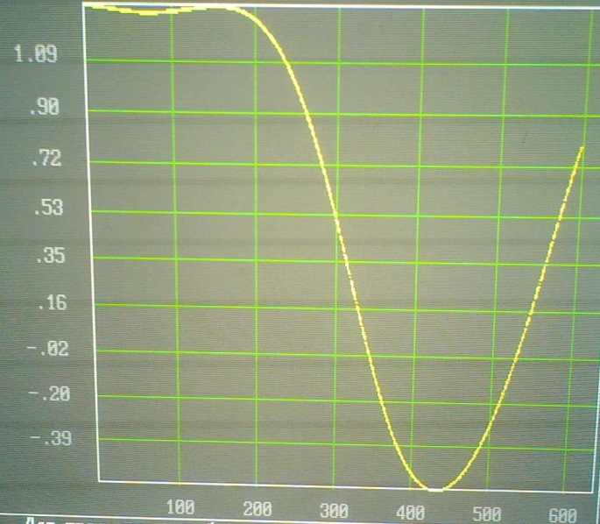

- Эпюры напряжений с выхода АФД (отрицательная расстройка, без шума) при $dt0=.01,$ $W=-.01,$ $S_{у}=2,$ $A_{к}=0.$
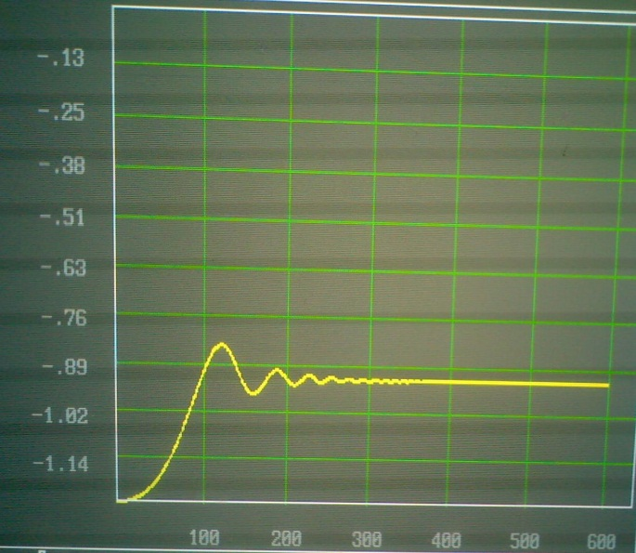

- Эпюры напряжений с выхода АФД (положительная расстройка, с шумом) при $dt0=.01,$ $W=.01,$ $S_{у}=2,$ $A_{к}=20.$
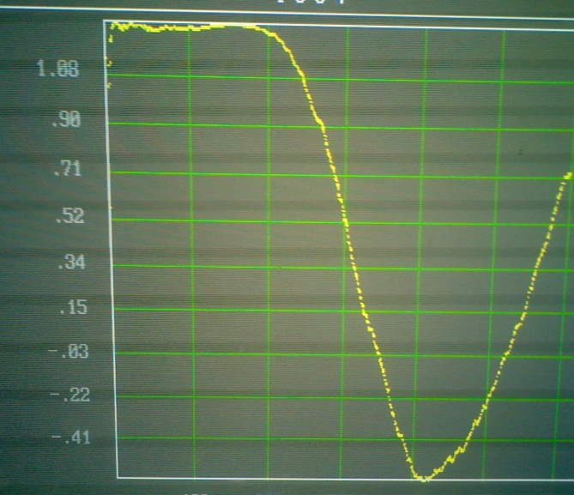
- Эпюры напряжений с выхода АФД (положительная расстройка, с шумом) при $dt0=.01,$ $W=.01,$ $S_{у}=2,$ $A_{к}=100.$
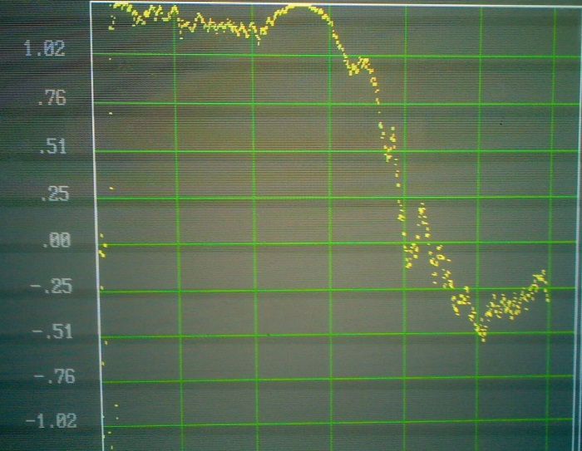
- Эпюры напряжений с выхода АФД (положительная расстройка, с шумом) при $dt0=.01,$ $W=.01,$ $S_{у}=2,$ $A_{к}=300.$
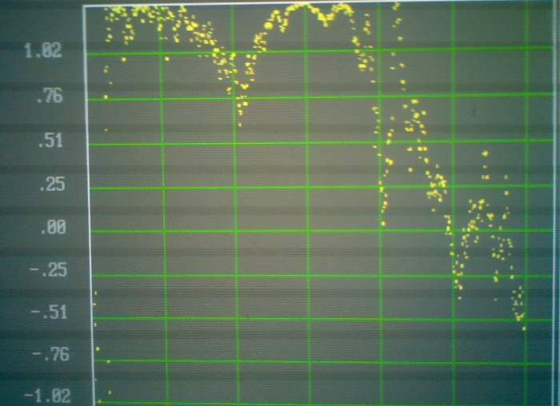

- Эпюры напряжений с выхода АФД (отрицательная расстройка, с шумом) при $dt0=.01,$ $W=-.01,$ $S_{у}=2,$ $A_{к}=100.$
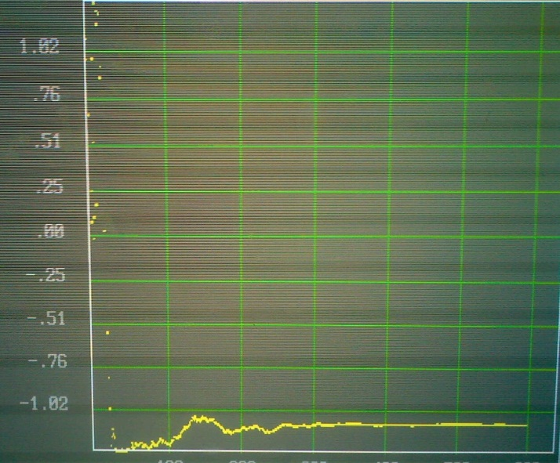

- Эпюры напряжений с выхода фильтра (положительная расстройка, без шума) при $dt0=.01,$ $W=.01,$ $S_{у}=2,$ $A_{к}=0.$
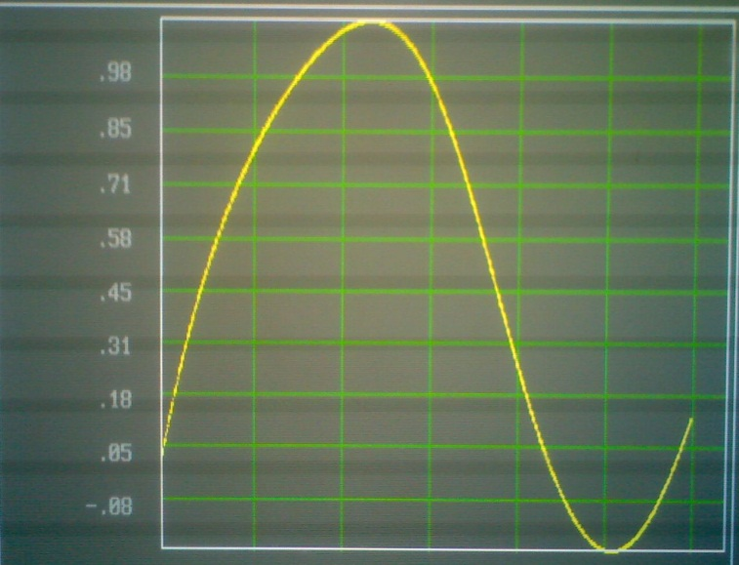

- Эпюры напряжений с выхода фильтра (положительная расстройка, с шумом) при $dt0=.01,$ $W=.01,$ $S_{у}=2,$ $A_{к}=100.$
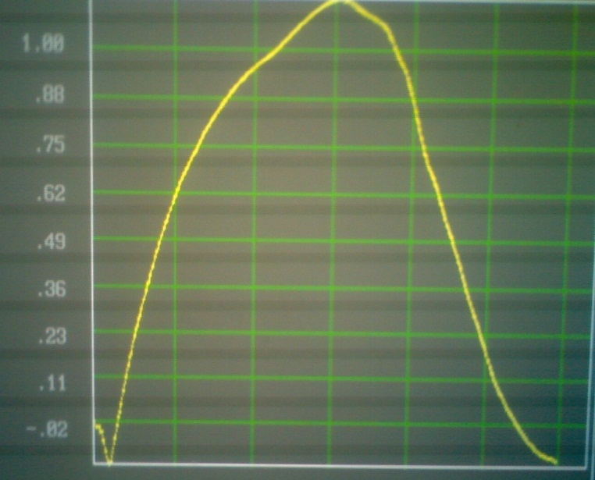

- Эпюры напряжений с выхода фильтра (отрицательная расстройка, с шумом) при $dt0=.01,$ $W=-.01,$ $S_{у}=2,$ $A_{к}=100.$
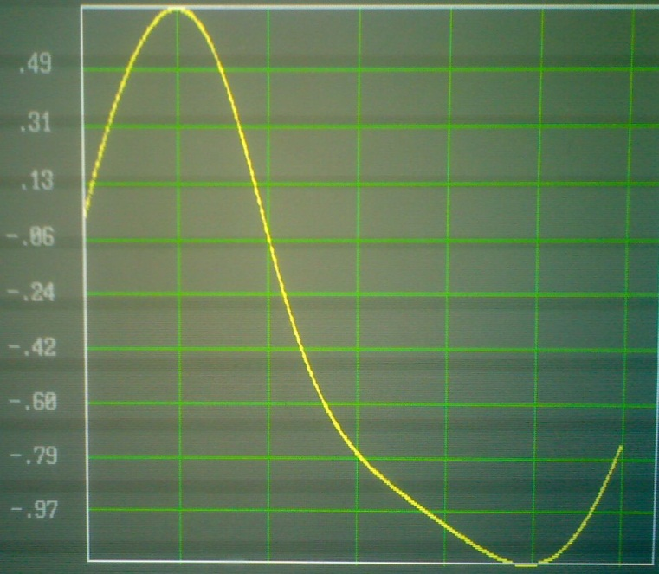

Список используемой литературы.
- «Моделирование радиоустройств и систем методом комплексных амплитуд.». Борисов Ю.П., Валуев А.А., Евсиков Ю.А. Изд. МЭИ, 1991 г.
- «Автоматизированное проектирование радиотехнических устройств и систем.». Борисов Ю.П., Валуев А.А., Евсиков Ю.А. Изд. МЭИ, 1984 г.
- «Сборник задач по автоматизированному проектированию радиоустройств и систем.». Евсиков Ю.А., Борисов Ю.П. Изд. МЭИ, 1981 г.
- «Преобразование случайных процессов в радиотехнических устройствах.». Евсиков Ю.А., Чапурский В.В. Высшая школа, 1977 г.,
- «Соверменный Фортран.». Бартеньев. О.В. Изд. Диалог-МИФИ, 2005 г.

